Федеральное Государственное бюджетное учреждение

высшего профессионального образования

"Заполярный Государственный Университет имени Н. М. Федоровского"

Кафедра «Информационные системы и технологии»

Нейронные сети

Отчет по лабораторной работе №2

Тема: Сеть обратного распространения ошибки

Выполнил:

студент группы ИС-21

Сидельников Максим Эдуардович

Проверила:

Дыптан Елена Арнольдовна

Норильск 2024

**Цель:** сформировать обучающую и тестовые выборки, реализовать алгоритм обучения и функционирования «Сети обратного распространения ошибки», обучить и протестировать сеть.

**Архитектура сети**

Архитектура сети представляет собой многослойную нейронную сеть с одним скрытым слоем следующего вида:

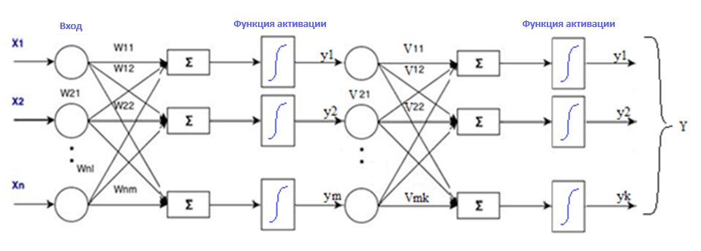

Где Xn: 300 (количество входов)

Yn: 10 (количество выходов)

Активационная функция каждого нейрона Yn – логистическая (сигмоидальная) и имеет вид:

Yn = 1/(1+e^(-as) )

где s = ∑(xi * wni)

a=1 (наклон)

На входе нейронная сеть получает вектор X = [X0,X1,…X300]

На выходе нейронная сеть возвращает вектор Y = [Y0, Y1, Y2, Y3, Y4, Y5, Y6, Y7, Y8, Y9,]

Ошибка считается по алгоритму вычисления функции потерь с использованием кросс-энтропии (на примере):

1. Определение epsilon = 1e-10.
2. Ограничение значения y_pred (в данном случае изменения не произойдет, так как все значения уже в пределах допустимого интервала).
3. Нахождение индексов истинных классов: [0, 1].
4. Выбор предсказанных вероятностей для истинных классов: [0.7, 0.6].
5. Вычисление отрицательных логарифмов: [-log(0.7), -log(0.6)] ≈ [0.357, 0.511].
6. Нахождение среднего значения этих логарифмов: (0.357 + 0.511) / 2 ≈ 0.434.

Алгоритм обучения

1. Инициализировать весовые матрицы W и V небольшими случайными значениями от -0.3 до 0.3. Задать начальное значения a, и max кол-во эпох обучения, а также коэффициент точности Ꜫ
2. Вычисления текущего выходного сигнала, использовали функции активации:
   1. ReLu для скрытого слоя

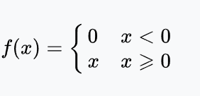

* 1. логистическую типа Softmax на внешнем слое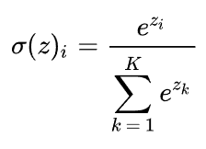

1. Настройка синаптических весов по формулам:
2. Для выходного слоя:

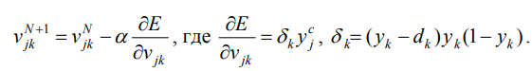

1. Для скрытого слоя:



1. Шаги 2- 3 повторяются для всех обучающих векторов. Обучение заканчивается, когда для каждого образа обучающие выборки в течении 1 эпохи ошибка не превышает Ꜫ или когда превышено max кол-во эпох.

**Обучающая выборка**

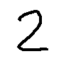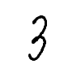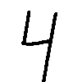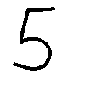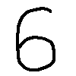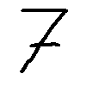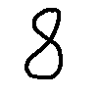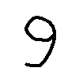

Размер обучающей выборки: $30∙n=300$

**Тестовая выборка**

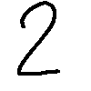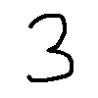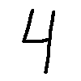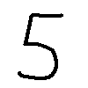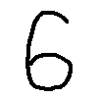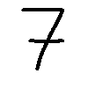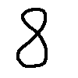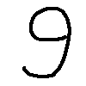

Размер тестовой выборки: $10∙n=100$

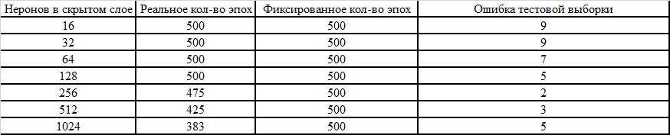

**Вывод:** была разработана и протестирована сеть обратного распространения ошибки, состоящая из одного скрытого и одного внешнего слоя. В ходе работы была реализована архитектура сети, определены параметры активационных функций и алгоритм вычисления ошибок с использованием кросс-энтропии. Проведено обучение сети на выборке из 300 образцов и тестирование на 100 образцах. Настроены весовые коэффициенты для уменьшения ошибки по обучающим данным. Сеть успешно обучена до достижения заданного уровня точности или максимального количества эпох.

**Листинг программы:**

class NumberProcessor():

    def __init__(self, folder):

        self.folder = folder  # Папка с изображениями

        self.learning_rate = 0.01  # Скорость обучения

        self.input_size = 10000  # Размер входного слоя (100x100 изображение -> 10000 пикселей)

        self.hidden_size = 128  # Размер скрытого слоя

        self.num_classes = 10  # Количество классов (цифр 0-9)

        # Инициализация весов и смещений случайными значениями

        self.W1 = np.random.randn(self.input_size, self.hidden_size) * 0.01

        self.b1 = np.zeros((1, self.hidden_size))

        self.W2 = np.random.randn(self.hidden_size, self.num_classes) * 0.01

        self.b2 = np.zeros((1, self.num_classes))

        # Загрузка изображений и меток

        self.images, self.labels = self.load_images(folder=self.folder)

        # Обучение модели

        self.train(self.images, self.labels)

    def load_images(self, folder=None):

        if folder is None:

            folder = self.folder

        images = []

        labels = []

        for filename in os.listdir(folder):

            img_path = os.path.join(folder, filename)

            try:

                with Image.open(img_path) as img:

                    img = img.convert("L")

                    img = img.resize((100, 100))

                    images.append(np.asarray(img).flatten() / 255.0)

                    label = int(filename[0])

                    labels.append(label)

            except Exception as e:

                print(f"Ошибка загрузки {img_path}: {e}")

        return np.array(images), np.array(labels)

    def forward(self, X):

        Z1 = np.dot(X, self.W1) + self.b1

        A1 = np.maximum(0, Z1)

        Z2 = np.dot(A1, self.W2) + self.b2

        A2 = self.softmax(Z2)

        return Z1, A1, Z2, A2

    def softmax(self, x):

        e_x = np.exp(x - np.max(x))

        return e_x / e_x.sum(axis=1, keepdims=True)

    def backward(self, X, Y, Z1, A1, Z2, A2):

        m = Y.shape[0]

        dZ2 = A2 - Y

        dW2 = np.dot(A1.T, dZ2) / m

        db2 = np.sum(dZ2, axis=0, keepdims=True) / m

        dA1 = np.dot(dZ2, self.W2.T)

        dZ1 = dA1 * (Z1 > 0)

        dW1 = np.dot(X.T, dZ1) / m

        db1 = np.sum(dZ1, axis=0, keepdims=True) / m

        return dW1, db1, dW2, db2

    def update_parameters(self, dW1, db1, dW2, db2):

        self.W1 -= self.learning_rate * dW1

        self.b1 -= self.learning_rate * db1

        self.W2 -= self.learning_rate * dW2

        self.b2 -= self.learning_rate * db2

    def guess(self, image):

        _, _, _, A2 = self.forward(image)

        return A2, np.argmax(A2, axis=1)[0]

    def train(self, images, labels):

        Y = np.eye(self.num_classes)[labels]

        epoch = 0

        max_epochs = 500

        while epoch < max_epochs:

            Z1, A1, Z2, A2 = self.forward(images)

            loss = self.cross_entropy_loss(Y, A2)

            dW1, db1, dW2, db2 = self.backward(images, Y, Z1, A1, Z2, A2)

            self.update_parameters(dW1, db1, dW2, db2)

            if epoch % 100 == 0:

                print(f"Эпоха {epoch}, потери: {loss}")

            if loss < 0.01:

                break

            epoch += 1

        print(f"Обучение завершено после {epoch} эпох")

    def cross_entropy_loss(self, y_true, y_pred):

        epsilon = 1e-10

        y_pred = np.clip(y_pred, epsilon, 1. - epsilon)

        n_samples = y_true.shape[0]

        log_p = -np.log(y_pred[np.arange(n_samples), y_true.argmax(axis=1)])

        loss = np.sum(log_p) / n_samples

        return loss

    def save_weights(self):

        np.savez("weights.npz", W1=self.W1, b1=self.b1, W2=self.W2, b2=self.b2)